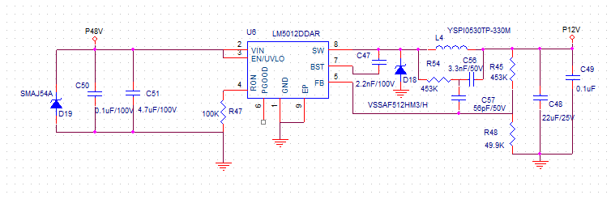
图1
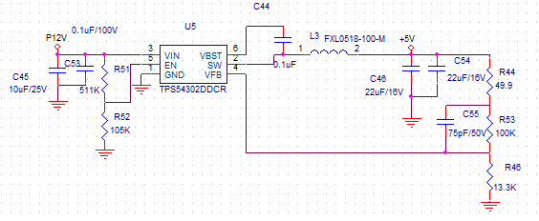
图2
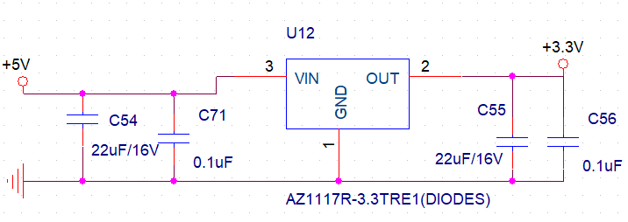
图3
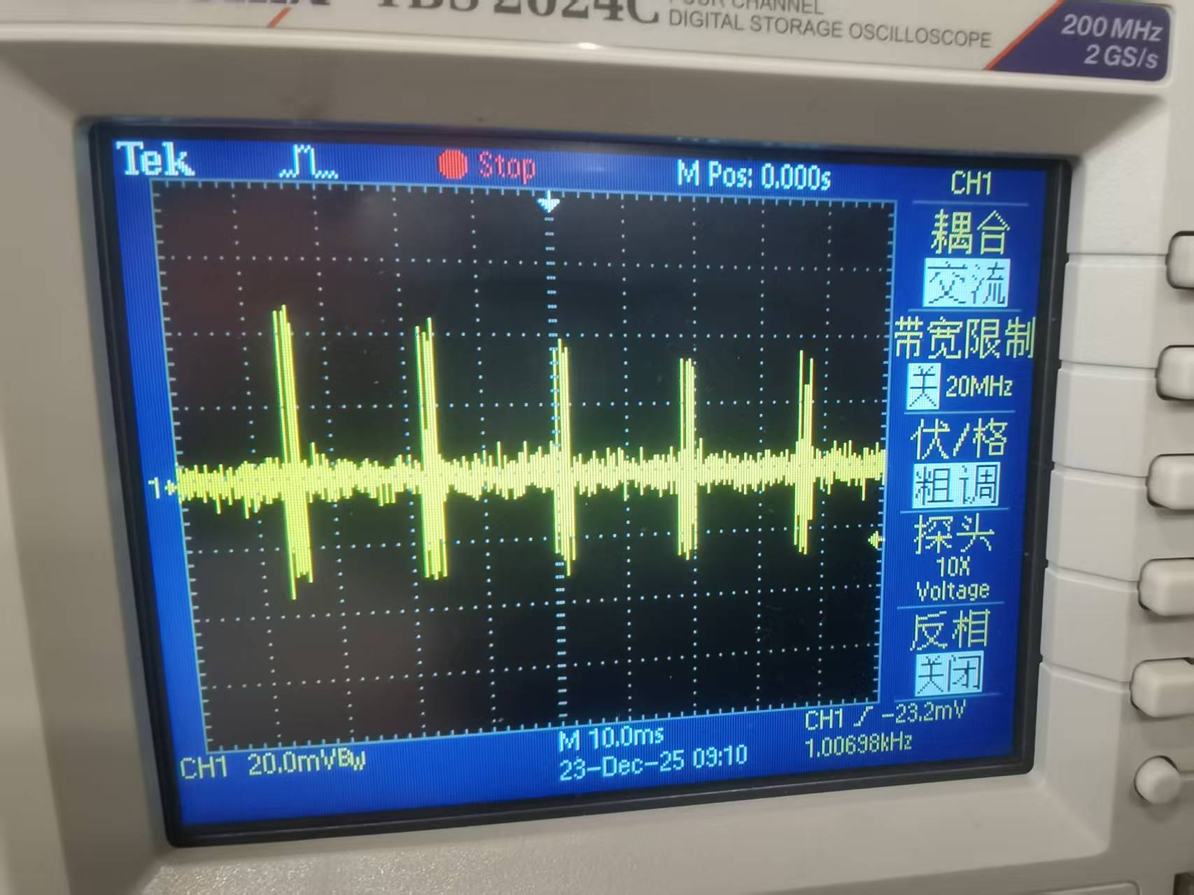
图4 +3.3V输出噪声
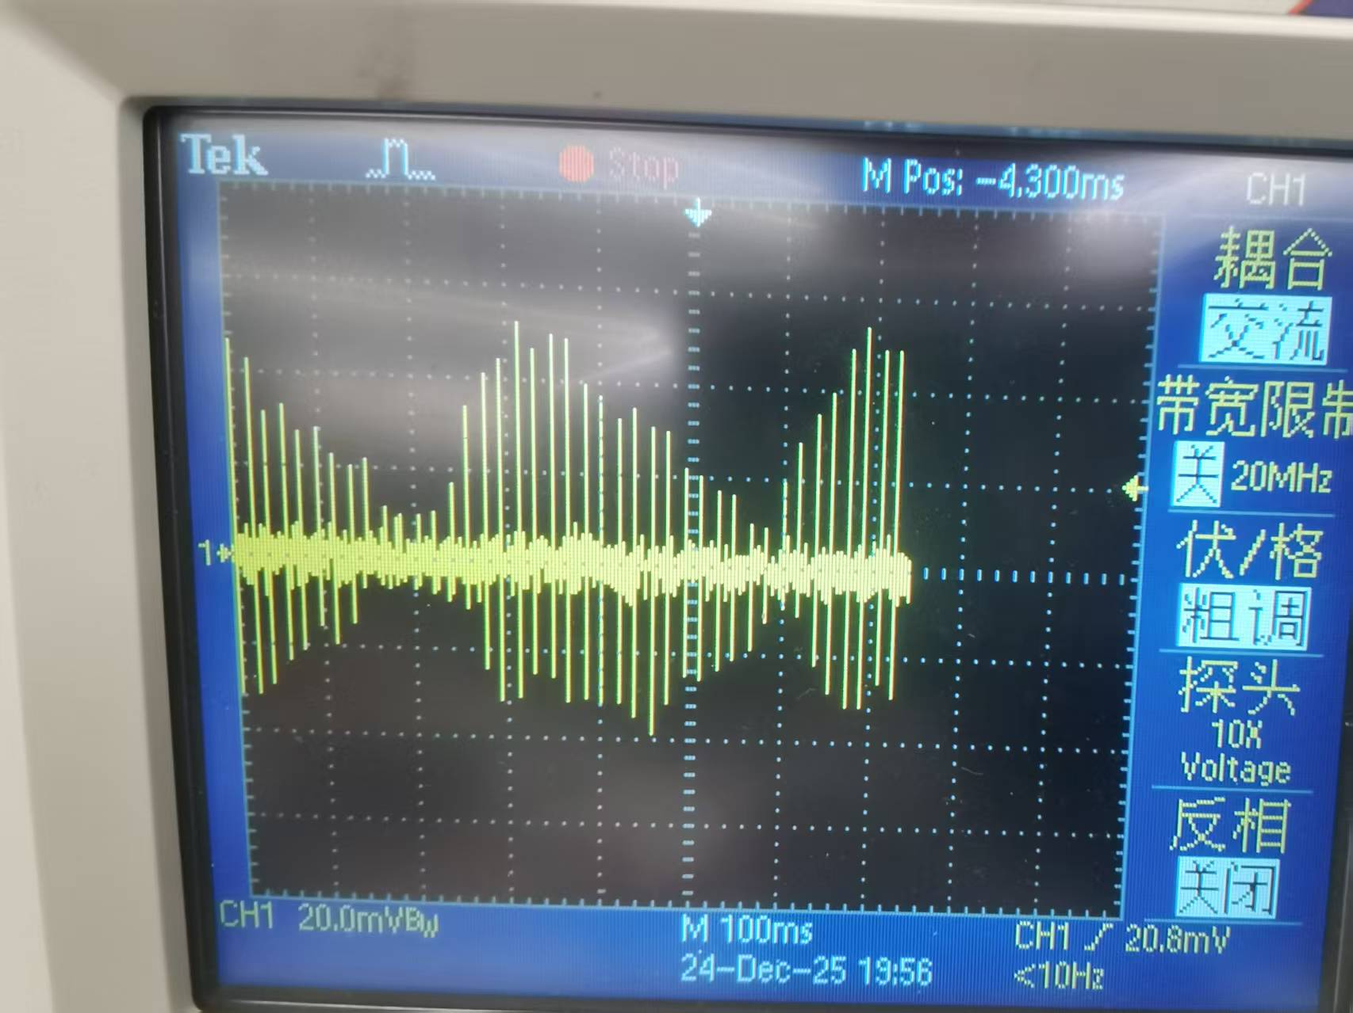
图5 +3.3V输出噪声
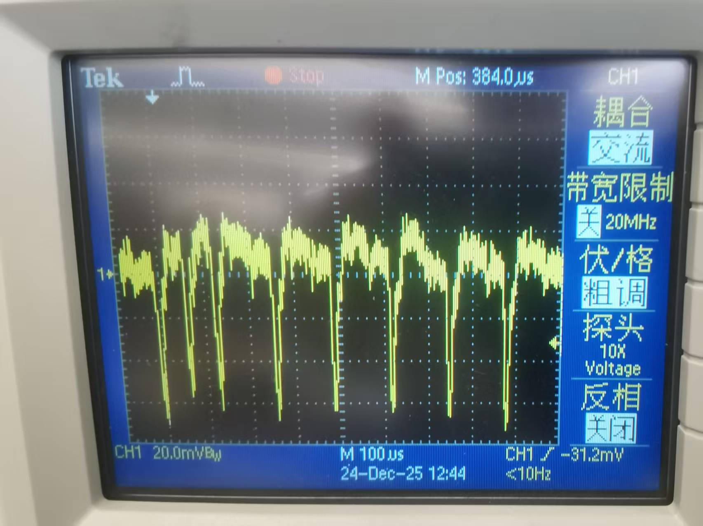
图6 +5V 噪声
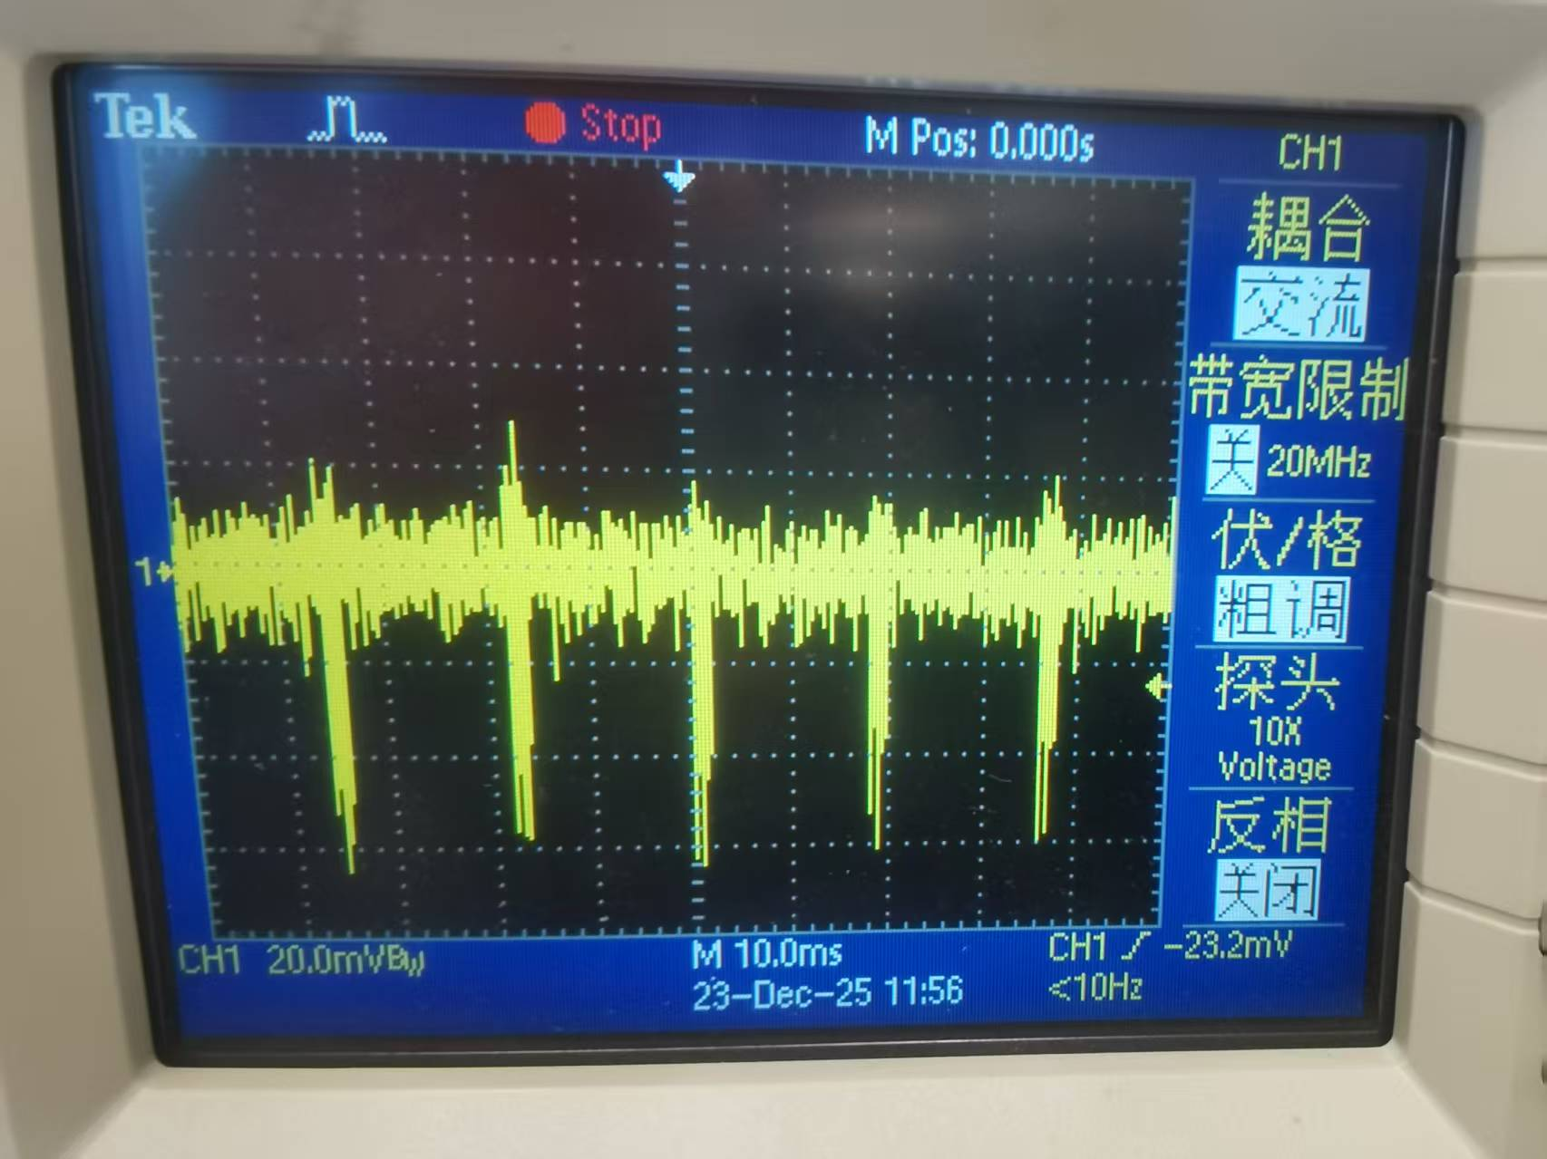
图7 +5V 输出噪声
图1、图2在驱动板上，图3在控制板上。上电后，3.3V 和5V会有如图所示噪声毛刺。
当把U12 LDO焊掉，或者U12 LDO 输出管脚翘起，只接输入5V 和GND , 即+3.3V不接负载的时候， +5V输出噪声消失，+3.3V噪声也消失。此时+5V也给其他芯片供电，但是负载比较小。
+3.3VPCB后级供电负载为ARM芯片和其他电路。+3.3V输出管脚翘起，不给PCB供电，接一个30欧功率电阻时，+5V输出噪声和+3.3V噪声也没有。
图2中L3电感由10UH，更改为15UH无效。
图3中更换U12型号为电源纹波抑制比PSRR为60dB@1KHZ也无效，原来芯片型号PSRR为60dB @120HZ。
图3中，3.3V 加磁珠输出无效。
+3.3V接PCB，给PCB上芯片供电，电流噪声如下图。
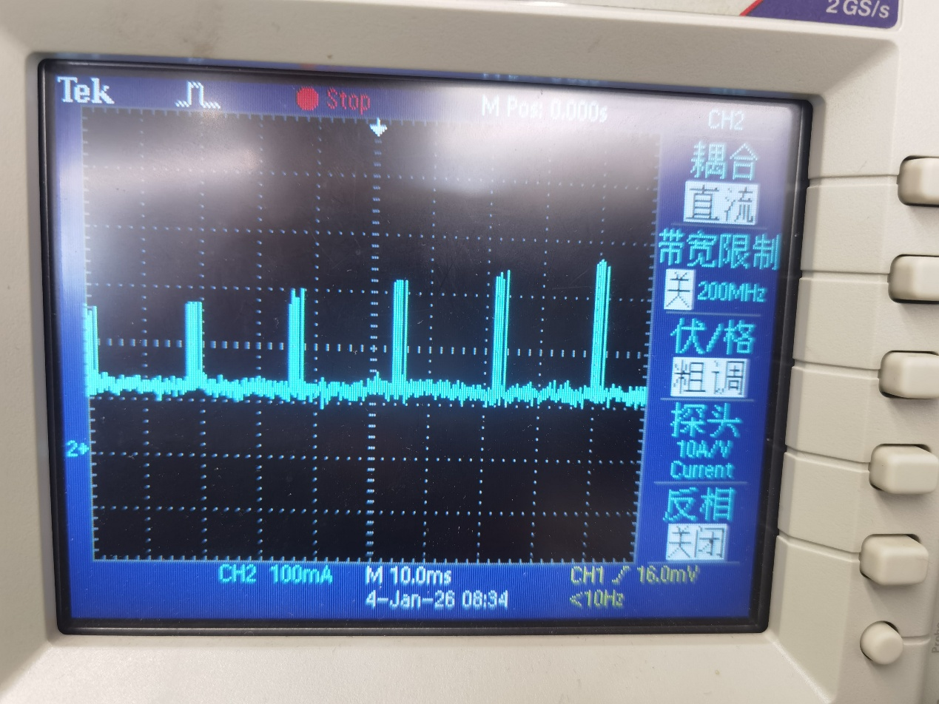
图8 +3.3V 电流噪声
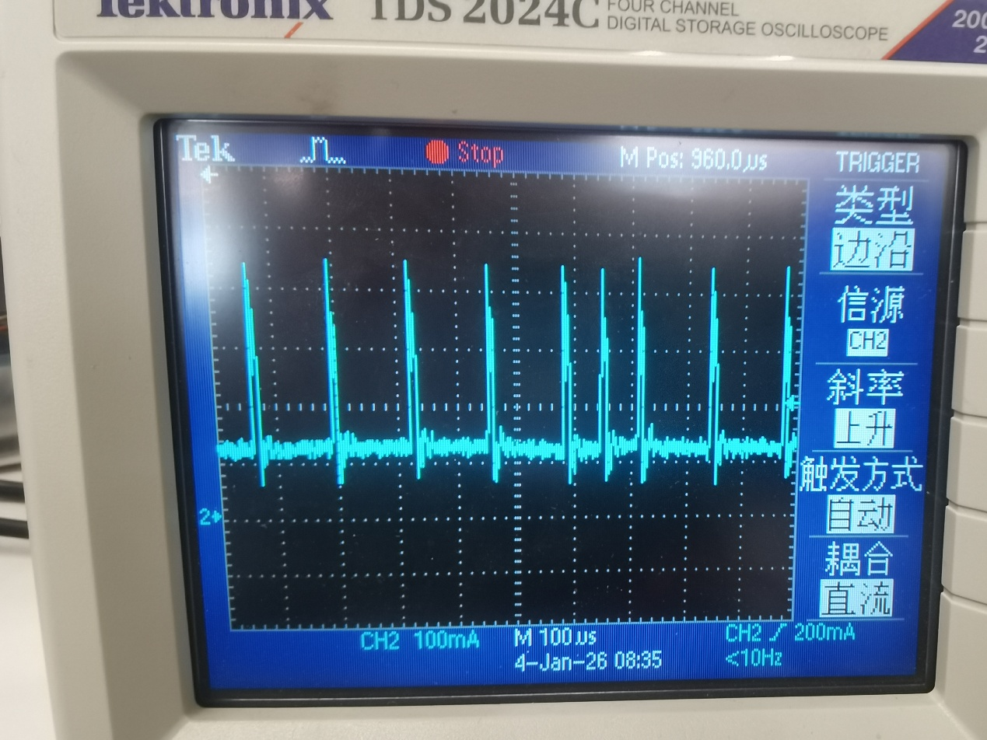
图9 +3.3V 电流噪声
论坛链接上您说的芯片在脉冲跳跃模式和CCM模式之间切换是什么意思？
论坛链接上说更改图2中的C46,C54 电容封装还没有试，因为PCB已经做好。
麻烦分析一下可能的原因是什么？

